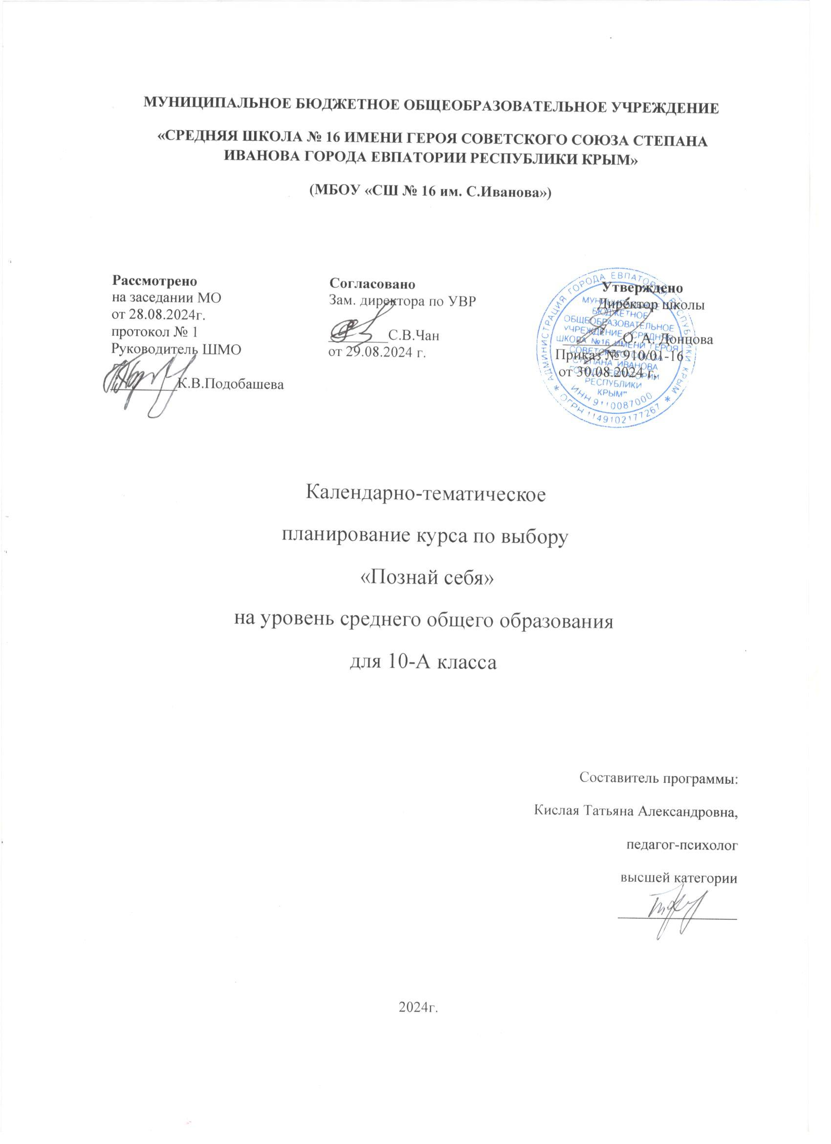

**Электронные образовательные ресурсы программы:**

• [**http://silaslova.ru**](http://silaslova.ru/)

• [**http://buynet.ru**](http://buynet.ru/)

• «Педагогическая библиотека» (http://www.pedlib.ru/)

• Электронная библиотека психологической литературы (<http://bookap.info/>)

• Электронная библиотека «Koob.ru»: подразделы «Психология», «Психотерапия» (http://www.koob.ru) • «Психея» (http://www.psycheya.ru/) –

• Газета «Школьный психолог» (<http://psy.1september.ru/>)

• Журнал «Вопросы психологии» (<http://www.voppsy.ru/>)

• Электронный журнал «Психологическая наука и образование» (<http://www.psyedu.ru/>)

• «Флогистон» (http://flogiston.ru/)

**ТЕМАТИЧЕСКОЕ ПЛАНИРОВАНИЕ**

**10-А класса**

**(34 часов, 1 час в неделю)**

|  |  |  |  |
| --- | --- | --- | --- |
| №  темы/ разделов | Наименование разделов и тем | Количество часов | Практическая  часть |
| 1 | **Психология общения** | 26 | - |
| 2 | **Основы конфликтологии.** | 8 | - |
|  | Итого | 34 | - |

**КАЛЕНДАРНО-ТЕМАТИЧЕСКОЕ ПЛАНИРОВАНИЕ**

**10-А класс**

|  |  |  |  |  |  |  |
| --- | --- | --- | --- | --- | --- | --- |
| **№ п/п** | | | **Дата** | | **Тема урока** | **Практическая часть** |
| **план** | **факт** | | **план** | **факт** |
| **Раздел 1. Психология общения (26 часов)** | | | | | | |
| 1 | |  | 03.09 |  | Общение. Понятие, функции общения. |  |
| 2 | |  | 10.09 |  | Виды общения. |  |
| 3 | |  | 17.09 |  | Коммуникативная сторона общения. Невербальные статические средства общения |  |
| 4 | |  | 24.09 |  | Динамические средства общения (мимика, жесты, позы). Тестирование № 1. |  |
| 5 | |  | 01.10 |  | Динамические средства общения (мимика, жесты, позы). |  |
| 6 | |  | 08.10 |  | Условия эффективного общения. Схема идеального общения. |  |
| 7 | |  | 15.10 |  | Умение слушать |  |
| 8 | |  | 22.10 |  | Умение слушать |  |
| 9 | |  | 05.11 |  | Виды слушания |  |
| 10 | |  | 12.11 |  | Техники активного слушания |  |
| 11 | |  | 19.11 |  | Интерактивная сторона общения. Общение как взаимодействие. Позиции в общении. Тестирование №2 |  |
| 12 | |  | 26.11 |  | Интерактивная сторона общения. Общение как взаимодействие. Позиции в общении |  |
| 13 | |  | 03.12 |  | Виды влияния. Характеристика влияния. |  |
| 14 | |  | 10.12 |  | Манипулирование. |  |
| 15 | |  | 17.12 |  | Виды манипуляций. Как распознать манипуляцию? |  |
| 16 | |  | 24.12 |  | Виды манипуляций. Как распознать манипуляцию? |  |
| 17 | |  | 14.01 |  | Как противостоять манипуляции |  |
| 18 | |  | 21.01 |  | Секреты воздействия рекламы |  |
| 19 | |  | 28.01 |  | Секреты воздействия рекламы. Тестирование №3 |  |
| 20 | |  | 04.02 |  | Перцептивная сторона общения. Общение как взаимопонимание. |  |
| 21 | |  | 11.02 |  | Деловое общение. Деловая беседа. |  |
| 22 | |  | 18.02 |  | Контактная и ориентировочная фазы деловой беседы. |  |
| 23 | |  | 25.02 |  | Фазы обсуждения и принятия решений. |  |
| 24 | |  | 04.03 |  | Публичное выступление |  |
| 25 | |  | 11.03 |  | Общение по телефону |  |
| 26 | |  | 25.03 |  | Деловой этикет. |  |
| **Раздел 2. Отношения (8 часов)** | | | | | | |  | 08.04 |
| 27 | |  | 08.04 |  | Конфликт. Типы конфликтов. Причины межличностных конфликтов. |  |
| 28 | |  | 15.04 |  | Стили поведения в конфликте |  |
| 29 | |  | 22.04 |  | Конструктивное разрешение конфликтов. |  |
| 30 | |  | 29.04 |  | Умение быть терпеливым |  |
| 31 | |  | 06.05 |  | Психологические защиты. Проекция. |  |
| 32 | |  | 13.05 |  | Понимание истинной цели вербальной агрессии. Тестирование №4. |  |
| 33 | |  | 20.05 |  | Правила поведения и общения в конфликтной ситуации. |  |
| 34 | |  |  |  | Подведение итогов. |  |